國小社會領域/學科素養導向課程設計(表格一)110新北市國小社會輔導小組
設計者 | 劉瑞文 | 年級 | 四
單元/課次名稱 | 第五單元/家鄉的交通運輸 | 節數 | 9 節
共備成員 | 劉瑞文、新北市國小社會輔導團、藍瑋瑩老師、新北市國教輔導團專輔工作坊
解構的歷程
概念分析 | 事實知識：（具體事實可能是可直接背誦的基礎知識）  1.知道哪些家鄉的水、陸、空運輸交通方式與工具？請學生先說自己知道的交通方式，教師再補充未提及的）  - 教科書中有的：步行（肩挑、背負）、轎子、單車、三輪車、牛車、板車、汽車、臺車、火車、捷運、高鐵、游泳、涉水、竹筏、手撐船、帆船（戎克船）、輪船、飛機等。  概念知識：（學生要能具體描述並下定義，所以也要先列出希望學生說的定義）  1.理解技術革新對家鄉近代運輸發展的影響。  - 新發明交通工具的影響：貨運量變大、移動距離變長、移動時間縮短、移動速度變快。  - 早期交通方式移動範圍小：人民移動距離短，多數人不會離開家鄉，如肩挑、背負、轎子、板車、臺車、單車、三輪車、牛車、竹筏、手撐船、戎克船。  - 現代交通工具移動範圍大：人民移動距離長、速度快，島內移動多、地球村。  2.理解地形起伏與環境變化對家鄉運輸變遷的影響。  - 山谷：需要繞路或搭建流籠、架橋的設施。  - 溪河：涉水、架橋、渡口或碼頭、船運。  - 海洋：碼頭、船運、機場。  - 暴雨、颱風、洪水、地震：交通容易中斷。  3.體會家鄉先民生活的辛勤，並體認日常生活中交通運輸的重要性。  - 先民交通工具較原始，受到自然環境的限制、人與貨物往來不便，想要與外界交流需要耗費心力並克服許多困難（成語：舟車勞頓）。  程序性知識：無。  後設認知知識：（學生能進行自我監控）  1.製作交通運輸工具的分類圖表。（針對動力、時間軸或地形環境等）  2.使用電子地圖模擬不同交通工具去到不同地點的時間。
關鍵理解 | 關鍵理解:主題內的抽象度最高的原則 或是 跨不同主題的共同性原則  - 最初：我們在不同時空下會使用哪些交通工具？（家鄉有哪些交通工具呢？）  - 最末：自然環境與技術革新如何影響交通工具的使用與演變？
先備概念分析 | 學生學習特性:  中年級階段，除了三年級上學期多圍繞在家庭、學校與社區的認識外，從三下開始便進入一連串家鄉課程的學習（含鄉土教材），透過各種知識與通則的學習，搭配鄉土教材或生活經驗的觀察、討論，進行印證與舉例。  先備知識：  三下/家鄉的環境、建築、生產方式與器物、生活作息與節慶、地圖  四上/家鄉的生活、消費、故事、地名  四下/家鄉的開發、人口、產業（已上單元）
學科價值 | 社會變遷 | 學科專家思維 | 互動與關聯
核心素養 | 社-E-A2  敏覺居住地方的社會、自然與人文環境變遷，關注生活問題及其影響，並思考解決方法。  社-E-B2  認識與運用科技、資訊及媒體，並探究其與人類社會價值、信仰及態度的關聯。 | 學習表現 | 1a-II-2 分辨社會事物的類別或先後順序。  1a-II-3 舉例說明社會事物與環境的互動、差異或變遷現象。  1b-II-1 解釋社會事物與環境之間的關係。

重構的歷程
單元目標  (提問目標) | 學生認識家鄉的交通方式與工具，並依時代科技革新進程進行分類，並依不同環境與氣候進行交通工具的分類，從這個過程中，體認到交通工具演進為人類社會帶來的重要性。
核心問題 | 關鍵提問(核心問題): 最初 導入關鍵理解探究的問題 通常是從事實切入 最末是收斂形成關鍵理解的原則 。  - 從過去到現在，我們在日常生活中，怎麼移動到不同的地方？
情境脈絡說明 |  | 概念發展階段 | 學習重點條目(根據目標，請選擇對應之學習表現與學習內容。)
情境1 | 學生認識家鄉的交通方式，依時代科技革新進程進行分類 | 導入  建構 | 學習表現：1a-II-2 分辨社會事物的類別或先後順序。  學習表現：1a-II-3 舉例說明社會事物與環境的互動、差異或變遷現象。  學習內容：Ab-Ⅱ-1 居民的生活方式與空間利用，和其居住地方的自然、人文環境相互影響。  學習內容：Ae-Ⅱ-1 人類為了解決生活需求或滿足好奇心，進行科學和技術的研發，從而改變自然環境與人們的生活。
情境2 | 依不同環境與氣候進行交通工具的分類 | 建構 | 學習表現：1a-II-2 分辨社會事物的類別或先後順序。  學習表現：1b-II-1 解釋社會事物與環境之間的關係。  學習內容：Ab-Ⅱ-1 居民的生活方式與空間利用，和其居住地方的自然、人文環境相互影響。
情境3 | 體認交通工具演進為人類社會帶來的重要性 | 深化 | 學習表現：1a-II-3 舉例說明社會事物與環境的互動、差異或變遷現象。  學習內容：Cc-Ⅱ-1 各地居民的生活與工作方式會隨著社會變遷而改變。
學習任務/問題組
情境-問題 | 學習任務/教師提問 | 學習表現 | 學習內容 | 評量類型 | 評量方式
1-1 | 你知道家鄉有哪些交通工具？  （事實型問題） | 1a-II-2 分辨社會事物的類別或先後順序。 | Ab-Ⅱ-1 居民的生活方式與空間利用，和其居住地方的自然、人文環境相互影響。 | 促進學習的評量(AFL) | ＃方式：口頭評量（自願、抽籤或老師點名）  ＃標準：非正式不評分  ＃表現任務  - 學生能說出一到兩個交通工具名稱，如牛車、汽車。  - 學生說出交通工具名稱後歸類，如：牛車是早期的陸上交通工具、汽車是現代的陸上交通工具。  - 早期與現代交通有哪些特徵。  - 學生最後能填入維恩圖的正確位置。（附件一）
1-2 | 列舉的交通工具或方式是屬於陸上、水上或是空中運輸？  （事實型問題） | 1a-II-2 分辨社會事物的類別或先後順序。 | Ab-Ⅱ-1 居民的生活方式與空間利用，和其居住地方的自然、人文環境相互影響。 | 促進學習的評量(AFL)
1-3 | 列舉的交通工具或方式應該是屬於早期或是現代的？  （分析型問題） | 1a-II-3  舉例說明社會事物與環境的互動、差異或變遷現象。 | Ae-Ⅱ-1 人類為了解決生活需求或滿足好奇心，進行科學和技術的研發，從而改變自然環境與人們的生活。 | 促進學習的評量(AFL)
1-4 | 統整本階段所提及之所有交通工具圖片與名稱配對。 | 1a-II-3  舉例說明社會事物與環境的互動、差異或變遷現象。 | Ab-Ⅱ-1 居民的生活方式與空間利用，和其居住地方的自然、人文環境相互影響。 | 作為學習的評量(AAL) | ＃方式：實作評量（組織圖）  ＃標準：評分。  ＃表現任務  - 任務說明  - 學生能依據情境1-1到1-3的學習，繪製自己認為的交通運輸方式或工具分類圖。  - 任務要求  - 學生能自己挑選一到兩種分類方式，如水陸空運、早期或現代、動力來源等將各種交通工具正確分類。  - 自選組織圖種類將分類填入內容，但不得重複課堂上教師所繪製維恩圖的方法呈現。  - 評量規準  - 請學生參考之前L4課文摘要組織圖的評分規準（如附件二），討論這次的學習應該要畫出或寫出哪些內容。  - 針對圖形架構、內容、舉例、插圖等項目，討論出本次的評量規準。
2-1 | 為什麼清代鐵路到日治時期會改道板橋？ | 1b-II-1  解釋社會事物與環境之間的關係。 | Ab-Ⅱ-1 居民的生活方式與空間利用，和其居住地方的自然、人文環境相互影響。 | 促進學習的評量(AFL) | ＃方式：口頭評量（自願、抽籤或老師點名）  ＃標準：非正式不評分  ＃表現任務  - 學生能說出清代鐵路曾經經過三重。  - 學生能說出清代鐵路因為山路難行與颱風侵襲而被日本政府改道，調至板橋。
2-2 | 早期交通工具會受到哪些因素限制？ | 1b-II-1 解釋社會事物與環境之間的關係。 | Ab-Ⅱ-1 居民的生活方式與空間利用，和其居住地方的自然、人文環境相互影響。 | 促進學習的評量(AFL) | ＃方式：口頭評量（自願、抽籤或老師點名）  ＃標準：非正式不評分  ＃表現任務  - 任務說明  - 學生仔細觀看家鄉的交通運輸動畫後回答2-2與2-3問題。  - 任務要求  - 學生能說出交通工具會受到地形與氣候變化的限制影響。  - 學生能舉例交通工具受到限制時的相應措施，如：  - 地形：舉例渡河會以搭橋或設立渡口來解決；山谷可能架設吊橋、流龍；鐵道最好在平原區等。  - 天氣變化：舉例颱風可能會損毀交通建設。
2-3 | 早期先民要如何突破這些限制？（交通工具配搭的交通建設） | 1b-II-1 解釋社會事物與環境之間的關係。 | Ab-Ⅱ-1 居民的生活方式與空間利用，和其居住地方的自然、人文環境相互影響。 | 促進學習的評量(AFL)
2-4 | 回憶台北橋的歷史變遷，請問不同時代的三重人各是怎麼移動到大稻埕？（交通建設與工具的變遷） | 1a-II-2  分辨社會事物的類別或先後順序。  1b-II-1  解釋社會事物與環境之間的關係。 | Ab-Ⅱ-1 居民的生活方式與空間利用，和其居住地方的自然、人文環境相互影響。 | 作為學習的評量(AAL) | ＃方式：口頭評量（自願、抽籤或老師點名）  ＃標準：非正式不評分  ＃表現任務  - 任務說明：  - 學生觀看與比較三重區不同時期的地圖與不同時期台北橋變化的照片後，根據不同交通設施如：渡口、木造鐵路橋、鐵造與水泥造台北大橋、捷運等回答問題。  - 任務要求：  - 學生觀看現代三重區地圖後能口述回答學校的位置。  - 對照三重區不同時期地圖，能說出不同時代從學校的位置出發去大稻埕可能的方式？  - 對照台北橋老照片，能從台北橋的變化說出交通工具使用的變遷。
3-1 | 我們怎麼從家鄉到達台灣各地？ | 1a-II-3 舉例說明社會事物與環境的互動、差異或變遷現象。 | Cc-Ⅱ-1 各地居民的生活與工作方式會隨著社會變遷而改變。 | 作為學習的評量(AAL) | ＃方式：實作評量（自願、抽籤或老師點名操作）  ＃標準：非正式不評分  ＃表現任務  - 任務說明  - 教師示範操作goole map，模擬利用不同交通工具，到達日月潭的時間。  - 學生能獨立操作goole map，模擬利用不同交通工具到達離島（澎湖）、山區（阿里山）、東部（七星潭）等處的時間。  - 任務要求：  - 學生能示範操作一個地點，說明走路（模擬早期居民交通花費的時間）、開車、自行車、大眾運輸與搭飛機所需要的路程與時間。
3-2 | 交通工具的發明與演進對人類生活帶來哪些便利性與重要性？ | 1a-II-3  舉例說明社會事物與環境的互動、差異或變遷現象。 | Cc-Ⅱ-1  各地居民的生活與工作方式會隨著社會變遷而改變。 | 促進學習的評量(AFL) | ＃方式：口頭評量（自願、抽籤或老師點名）  ＃標準：非正式不評分  ＃表現任務  - 學生能說出現代的交通工具相對早期交通工具有運輸量變大、速度更快、距離更遠的改變。
3-3 | 1.課程回顧與評量。  2.錯誤題釋疑。 | 1a-II-3  舉例說明社會事物與環境的互動、差異或變遷現象。 | Cc-Ⅱ-1  各地居民的生活與工作方式會隨著社會變遷而改變。 | 學習成果的評量(AOL) | ＃方式：總結性評量  ＃標準：評分  ＃表現任務  - 利用線上測驗題庫檢核學生本單元的精熟度。  - 題庫範圍涵蓋學習內容Ab-Ⅱ-1、Ae-Ⅱ-1、Cc-Ⅱ-1。

上課用教材
康軒版四下第五單元課文。
家鄉交通運輸年代卡片牆：https://padlet.com/jiuwenliu/crwafkyyyjmhe5bl 。
討論用jamboard白板：交通運輸 。

附件一：
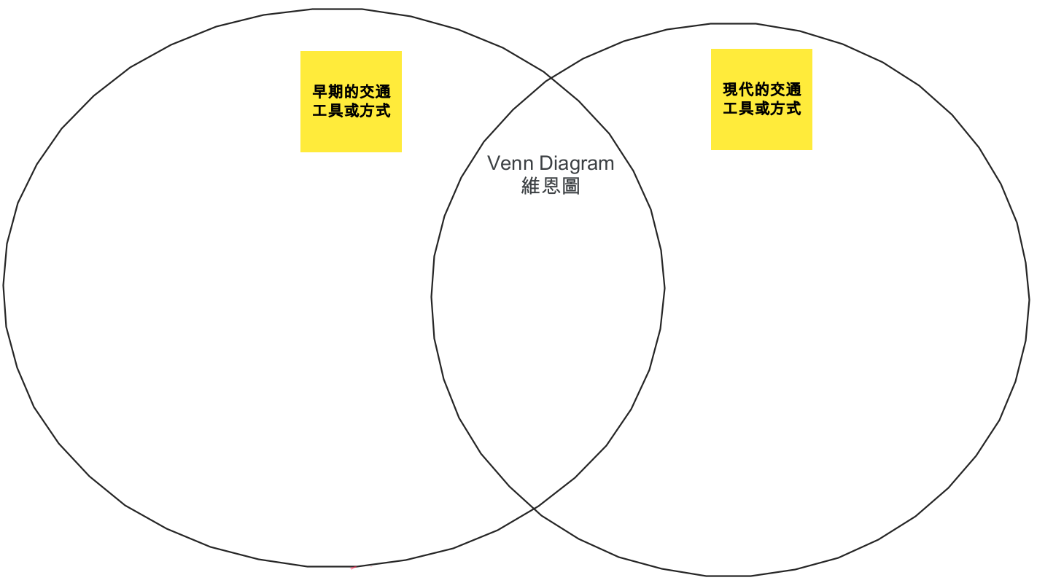

附件二：
